ს ს ი პ ს ა ზ ო გ ა დ ო ე ბ რ ი ვ ი კ ო ლ ე ჯ ი

„ მ ე რ მ ი ს ი “

პროფესიული საგანმანათლებლო პროგრამების ჩარჩო დოკუმენტის საფუძველზე შექმნილი პროფესიული საგანმანათლებლო პროგრამების

კ ა ტ ა ლ ო გ ი
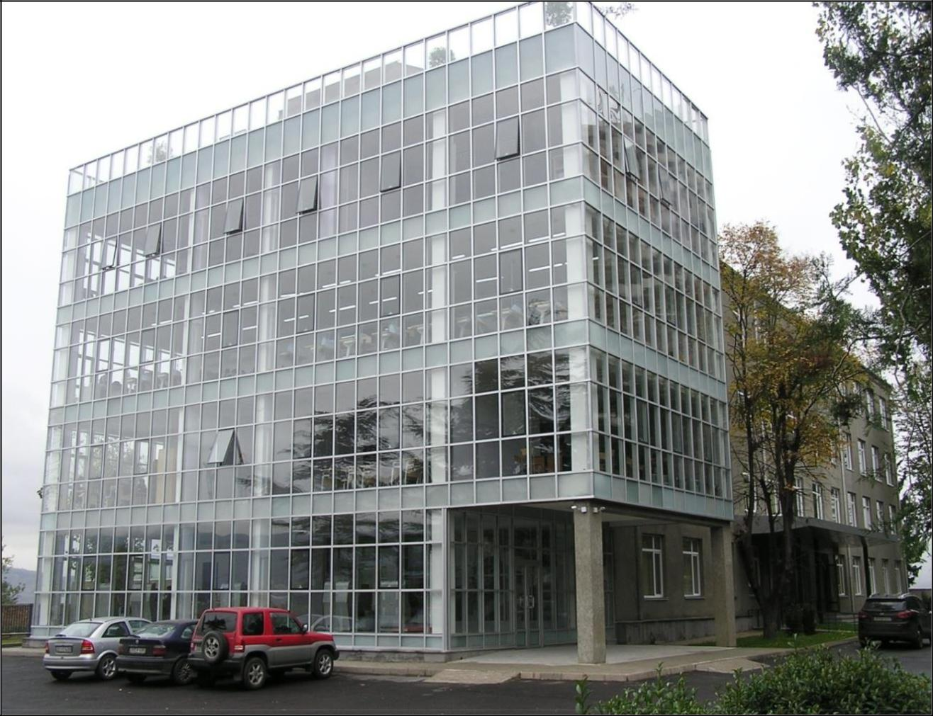

2018წ.

საქართველო, ქ. თბილისი 0178, გურამიშვილის ჩიხი. 9ა, სსიპ საზოგადოებრივი კოლეჯი „მერმისი“, ტელ. 214 76 67, ელ-ფოსტა mermisicollege@gmail.com. ვებგვერდი www.mermisicollege.edu.ge პროფესიული საგანმანათლებლო პროგრამების ჩარჩო დოკუმენტის საფუძველზე შექმნილი პროფესიული
საგანმანათლებლო პროგრამების კატალოგი გვ. 1

პროფესიული საგანმანათლებლო პროგრამების ჩარჩო დოკუმენტის

საფუძველზე შექმნილი

პროფესიული საგანმანათლებლო პროგრამების

პროფესიული სტუდენტისათვის კრედიტის მინიჭება

კრედიტის მინიჭება ხორციელდება სწავლის შედეგის მიღწევის დადასტურების საფუძველზე.

სწავლის შედეგის მიღწევის დადასტურება შესაძლებელია:

ა) წინმსწრები ფორმალური განათლების ფარგლებში მიღწეული სწავლის შედეგების

აღიარებით (ჩათვლა);

ბ) არაფორმალური განათლების გზით მიღწეული სწავლის შედეგების დადასტურება

განათლების და მეცნიერების მინისტრის მიერ დადგენილი წესით; გ) სწავლის შედეგების დადასტურება შეფასების გზით.

არსებობს განმავითარებელი და განმსაზღვრელი შეფასება.

განმავითარებელი შეფასება შესაძლოა განხორციელდეს როგორც ქულების, ასევე ჩათვლის პრინციპების გამოყენებით.

განმსაზღვრელი შეფასება ითვალისწინებს მხოლოდ ჩათვლის პრინციპებზე დაფუძნებული (კომპეტენციების დადასტურებაზე დაფუძნებული) სისტემის გამოყენებას და უშვებს შემდეგი ორი ტიპის შეფასებას: ა) სწავლის შედეგი დადასტურდა;

ბ) სწავლის შედეგი ვერ დადასტურდა.

განმსაზღვრელი შეფასებისას უარყოფითი შედეგის მიღების შემთხვევაში პროფესიულ სტუდენტს უფლება აქვს პროგრამის დასრულებამდე მოითხოვოს სწავლის შედეგების მიღწევის დამატებითი შეფასება. შეფასების მეთოდი/მეთოდები რეკომენდაციის სახით მოცემულია მოდულებში.

საქართველო, ქ. თბილისი 0178, გურამიშვილის ჩიხი. 9ა, სსიპ საზოგადოებრივი კოლეჯი „მერმისი“, ტელ. 214 76 67, ელ-ფოსტა mermisicollege@gmail.com. ვებგვერდი www.mermisicollege.edu.ge პროფესიული საგანმანათლებლო პროგრამების ჩარჩო დოკუმენტის საფუძველზე შექმნილი პროფესიული
საგანმანათლებლო პროგრამების კატალოგი გვ. 2

კონდიტერი

მისანიჭებელი პროფესიული კვალიფიკაცია: კონდიტერის მესამე საფეხურის პროფესიული

კვალიფიკაცია

საკანონმდებლო ბაზა:

საქართველოს კანონი პროფესიული განათლების შესახებ ეროვნული საკვალიფიკაციო ჩარჩო კონდიტერის პროფესიული სტანდარტი

საქართველო, ქ. თბილისი 0178, გურამიშვილის ჩიხი. 9ა, სსიპ საზოგადოებრივი კოლეჯი „მერმისი“, ტელ. 214 76 67, ელ-ფოსტა mermisicollege@gmail.com. ვებგვერდი www.mermisicollege.edu.ge პროფესიული საგანმანათლებლო პროგრამების ჩარჩო დოკუმენტის საფუძველზე შექმნილი პროფესიული

საგანმანათლებლო პროგრამების კატალოგი

პროგრამაზე დაშვების წინაპირობა: საბაზო განათლება

კურსდამთავრებულთა კარიერული შესაძლებლობები:

კურსდამთავრებულს შეუძლია იმუშაოს კონდიტერად სხვადასხვა ობიექტზე: საკონდიტრო საამქროებში, საცხობებში, დიდ სუპერმარკეტებში, ტკბილეულის ფაბრიკებში, სხვადასხვა კლასის რესტორნებში, კაფეებში, სასტუმროებში, დასასვენებელ სახლებში, პანსიონატებში, სანატორიუმებში, საკურორტო კომპლექსებში, გასართობ კომპლექსებში, ტურისტულ კომპლექსებში. ასევე, კურსდამთავრებულს შეუძლია საკუთარი ბიზნესის წარმოება.

პროგრამის მიზანი:

პროგრამის მიზანია მოამზადოს პროფესიონალი კონდიტერი, რომელიც შეძლებს მაღალი ხარისხის მრავალფეროვანი საკონდიტრო ნაწარმის მომზადებასა და თანამედროვე მეთოდებით გაფორმებას, კვების ჰიგიენის, სანიტარულ-ჰიგიენური ნორმებისა და სურსათის უვნებლობის წესების დაცვით. ასევე, კურსდამთავრებულს გამოუმუშავდეს შემოქმედებითი უნარები. პროგრამის დაუფლების შემდეგ კონდიტერს შეეძლება: საცალო ნამცხვრების, სადღესასწაულო ტორტების, მინი საკონდიტრო ნაწარმის, ცივი და ცხელი დესერტების, პურ-ფუნთუშეულისა და სხვადასხვა ტკბილეულის დამოუკიდებლად მომზადება. ასევე, თანამედროვე მოთხოვნების გათვალისწინებით, შოკოლადის, კარამელისა და მარციპანის მოდელირება.

სწავლის შედეგები:

პროგრამის დასრულების შემდეგ პირს შეუძლია:

სანიტარულ-ჰიგიენური პროცედურების დაცვა საკონდიტრო საწარმოს ფუნქციონირება

ხელსაწყოებისა და მანქანა-დანადგარების ექსპლუატაცია საკონდიტრო პროდუქტების ტექნოლოგიის აღწერა პურ-ფუნთუშეულის მომზადება ჰოთ-დოგის, ტოსტის პურის მომზადება

ბრიოშის პურისა და ფუნთუშების მომზადება

პურ-ფუნთუშეულისათვის გულსართების მომზადება

გულსართიანი ტკბილი ფუნთუშებისა და ბურგერის პურების მომზადება კრუასანების, დენიშებისა და ნამცხვრების მომზადება საკონდიტრო კრემების, სუფლეს, ზეფირისა და განაშის მომზადება

ვაჟინის, საკონდიტრო სოუსის, მინანქრის, ჟელეს, მარმელადის, ჯემის, კონფიტიურის,

ჭიქურასა და მურაბის მომზადება შოკოლადზე, შაქრის ცომზე, მარციპანსა და კარამელზე მუშაობა

ცივი და ცხელი დესერტების მომზადება და გაფორმება სადღესასწაულო ტორტის ესკიზისა და ნახაზის შედგენა

კერძის მოსამზადებლად საჭირო ნედლეულის რაოდენობის განსაზღვრა პროდუქტისა და დამხმარე მასალების შეკვეთა და მიღება-განთავსება

ვადაგასული და გაფუჭებული პროდუქტის აღრიცხვა - ჩამოწერა, ადგილობრივი

რეგულაციისა და ნორმების გათვალისწინებით პროგრამის მოცულობა და ხანგრძლივობა:
მოცულობა: 76 კრედიტი

სავარაუდო ხანგრძლივობა: 14 სასწავლო თვე

საქართველო, ქ. თბილისი 0178, გურამიშვილის ჩიხი. 9ა, სსიპ საზოგადოებრივი კოლეჯი „მერმისი“, ტელ. 214 76 67, ელ-ფოსტა mermisicollege@gmail.com. ვებგვერდი www.mermisicollege.edu.ge პროფესიული საგანმანათლებლო პროგრამების ჩარჩო დოკუმენტის საფუძველზე შექმნილი პროფესიული

საგანმანათლებლო პროგრამების კატალოგი

კონდიტერის მესამე საფეხურის კვალიფიკაციის მისაღებად იმ სტუდენტებმა, რომელთაც პროფესიული ტესტირება გაიარეს ქართულ ენაზე უნდა დააგროვონ ჯამურად 76 კრედიტი, რომელთაგან 16 კრედიტი არის სავალდებულო ზოგადი მოდულები, 60 კრედიტი არის სავალდებულო პროფესიული მოდულები.

იმ სტუდენტებმა, რომლებმაც გაიარეს პროფესიული ტესტირება რუსულ, აზერბაიჯანულ და სომხურ ენაზე უნდა დააგროვონ 91 კრედიტი, რომელთაგან 31 კრედიტი არის ზოგადი მოდულები (მათ შორის: 15 კრედიტი ქართული ენის A2 მოდული), 60 კრედიტი არის

სავალდებულო პროფესიული მოდულები. სწავლის ხანგრძლივობა 17 სასწავლო თვე.
პროგრამის სტრუქტურა და მოდულები:

სავალდებულო ზოგადი |  | სავალდებულო პროფესიული |  | არჩევითი
კომპეტენციების მოდულები |  | მოდულები |  | მოდული/მოდულები
დასახელება | კრედიტი | დასახელება | კრედიტი | დასახელება | კრედიტი
რაოდენობრივი | 2 | გაცნობითი პრაქტიკა- | 2
წიგნიერება |  | კონდიტერი
საინფორმაციო | 3 | საწარმოო პრაქტიკა- | 8
ტექნოლოგიები 1 |  | კონდიტერი
მეწარმეობა 1 | 2 | პრაქტიკული პროექტი- | 5
 |  | კონდიტერი
ინტერპერსონალური | 3 | კვების ჰიგიენა | 2
კომუნიკაცია
უცხოური ენა - |  | საკონდიტრო
 | 4 | პროდუქტების | 3
ინგლისური
 |  | ტექნოლოგია
სამოქალაქო |  | პირველადი
 | 2 | გადაუდებელი | 2
განათლება
 |  | დახმარება
 |  | საკონდიტრო საამქროს | 1
 |  | ფუნქციონირება
 |  | მარაგების კონტროლი | 1
 |  | კალკულაცია და
 |  | აღრიცხვა კვების | 2
 |  | ობიექტებში
 |  | საკონდიტრო ცომების | 3
 |  | მომზადება
 |  | საკონდიტრო კრემების | 3
 |  | მომზადება
 |  | საკონდიტრო
 |  | გულსართების | 1
 |  | მომზადება

საქართველო, ქ. თბილისი 0178, გურამიშვილის ჩიხი. 9ა, სსიპ საზოგადოებრივი კოლეჯი „მერმისი“, ტელ. 214 76 67, ელ-ფოსტა mermisicollege@gmail.com. ვებგვერდი www.mermisicollege.edu.ge პროფესიული საგანმანათლებლო პროგრამების ჩარჩო დოკუმენტის საფუძველზე შექმნილი პროფესიული

საგანმანათლებლო პროგრამების კატალოგი

 |  | ვაჟინების, საკონდიტრო | 2
 |  | სოუსების, ჭიქურების,
 |  | ჟელესა და მარმელადის
 |  | მომზადება
 |  | ხატვა და ძერწვა | 2
 |  | კექსების მომზადება | 1
 |  | პურ-ფუნთუშეული | 4
 |  | ფენოვანი ცომით | 1
 |  | ნამცხვრების მომზადება
 |  | ფხვიერი,
 |  | ნახევრადფხვიერი და | 1
 |  | ფილოს ცომით
 |  | ნამცხვრების მომზადება
 |  | მოხარშული ცომით | 1
 |  | ნამცხვრების მომზადება
 |  | ბისკვიტის ცომით
 |  | ნამცხვრებისა და | 3
 |  | სერიული წარმოების
 |  | ტორტების მომზადება
 |  | ცივი და ცხელი | 2
 |  | დესერტების მომზადება
 |  | საკონდიტრო მინი | 2
 |  | ნაწარმის მომზადება
 |  | კარამელის სამუშაოები | 3
 |  | შოკოლადის | 2
 |  | სამუშაოები
 |  | მარციპანის და შაქრის | 3
 |  | ცომის სამუშაოები
სულ: | 16 | სულ: | 60
ქართული ენა A2 | 15

